5 клас
Тема: Побудова лінійних алгоритмів.
Мета: ознайомити учнів з поняттям, структурою складання лінійних алгоритмів; розвивати логічне, алгоритмічне, структурне та системне мислення; формувати вміння діяти за інструкцією, аналізувати i робити висновки; виховувати повагу до чужого авторського матеріалу, уважність, акуратність, дисциплінованість.
Тип уроку: засвоєння нових знань.
Обладнання: комп’ютери, підручники, презентація, проектор.
Програмне забезпечення: Scratch
Хід уроку
І. Організаційний етап. Привітання з класом. Повідомлення теми і мети уроку.
На даному уроці ми познайомимося з поняттям та структурою складання лінійних алгоритмів.
Не забувайте про правила поведінки під час уроку.
ІІІ. Актуалізація опорних знань
3.1. Що таке алгоритм?. Наведіть приклади алгоритмів, які ви використовуєте кожного дня в своєму житті.
3.2 Складіть алгоритм приготування чаю.
IV. Вивчення нового матеріалу
Давайте з вами розглянемо поетапно створення лінійного алгоритму в програмі Scratch «Будиночок». Напишемо та опрацюємо алгоритм для нашого виконавця:
- Коли натиснуто зелений прапорець
- Очистити сцену (для того, щоб можна запускати проект декілька разів, а фігури не накладались одна на одну)
- Задати розмір олівця на розмір 5
- Переміститись в х:=0 у :=0
- Опустити олівець
- Ковзати 1 секунду до х:=0 у :=100
- Ковзати 1 секунду до х:=50 у :=150
- Ковзати 1 секунду до х:=100 у :=100
- Ковзати 1 секунду до х:=100 у :=0
- Ковзати 1 секунду до х:=0 у :=0
- Ковзати 1 секунду до х:=0 у :=100
- Ковзати 1 секунду до х:=100 у :=100
- Підняти олівець
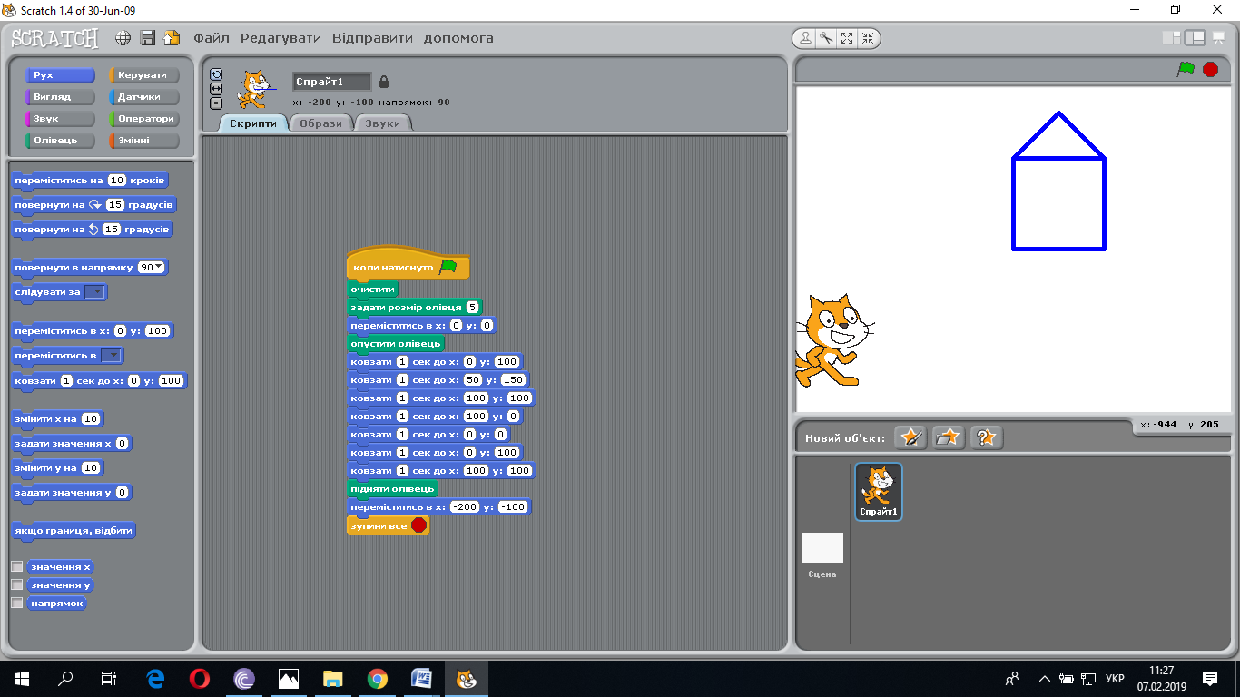
- Переміститись в х:=-200 у :=-100, щоб спрайт не закривав своїм тілом наш будинок

V. Узагальнення знань та формування вмінь та навичок
5.1 Практичне завдання
Завдання 1. Створити проект, який розглянуто та опрацьовано під час уроку. (Додаток 1.Роздатковий матеріал для учнів).
Завдання 2. Відредагувати проект, що було створено п’ятикутник.
5.2 Вправи для очей для відновлення зору (для профілактики короткозорості):
1 вправа. Сісти, розслабитись, подумки пересуватися по колу очима в один бік, а потім в іншу. Робити таку вправу 2-3 рази для розслаблення м’язів очей, що поліпшить кровообіг.
2 вправа. Очима потрібно водити з боку в бік. Робити це потрібно повільно 6 разів.
3 вправа. Піднести вказівний палець на 20 см від очей. Сфокусувати на ньому погляд, а потім перейти на об’єкт, що лежить або стоїть в 3-х метрах. Потім знову повернутися на вихідну точку. І так – 10 разів у швидкому темпі.
4 вправа. Вчитель називає точки, а учні очима дивляться в ці точки. Вести спостереження за точками стелі, стін і підлоги. Повторювати 6 разів повільно, з перервами.

VI. Підсумок уроку
Фронтальне опитування
- Що найбільше сподобалось Вам на уроці?
- Що таке лінійний алгоритм?
- Опишіть дії для створення шестикутника.
VIІ. Домашнє завдання
7.1 Опрацювати вивчений матеріал на уроці.
7.2. Скласти алгоритм приготування бутерброда з сиром. Подайте його у словесній формі та у вигляді блок-схеми.

Практичне завдання : створити проект «Будинок»
- Створити на робочому столі папку та назвати її власним прізвищем та ім’ям.
- Відкрити програму Scratch та написати алгоритм для нашого виконавця за зразком:
- Коли натиснуто зелений прапорець
- Очистити сцену (для того, щоб можна запускати проект декілька разів, а фігури не накладались одна на одну)
- Задати розмір олівця на розмір 5
- Переміститись в х:=0 у :=0
- Опустити олівець
- Ковзати 1 секунду до х:=0 у :=100
- Ковзати 1 секунду до х:=50 у :=150
- Ковзати 1 секунду до х:=100 у :=100
- Ковзати 1 секунду до х:=100 у :=0
- Ковзати 1 секунду до х:=0 у :=0
- Ковзати 1 секунду до х:=0 у :=100
- Ковзати 1 секунду до х:=100 у :=100
- Підняти олівець
- Переміститись в х:=-200 у :=-100, щоб спрайт не закривав своїм тілом наш будинок

- Відредагувати проект, щоб було створено п’ятикутник
- Зберегти проект у власну папку.

